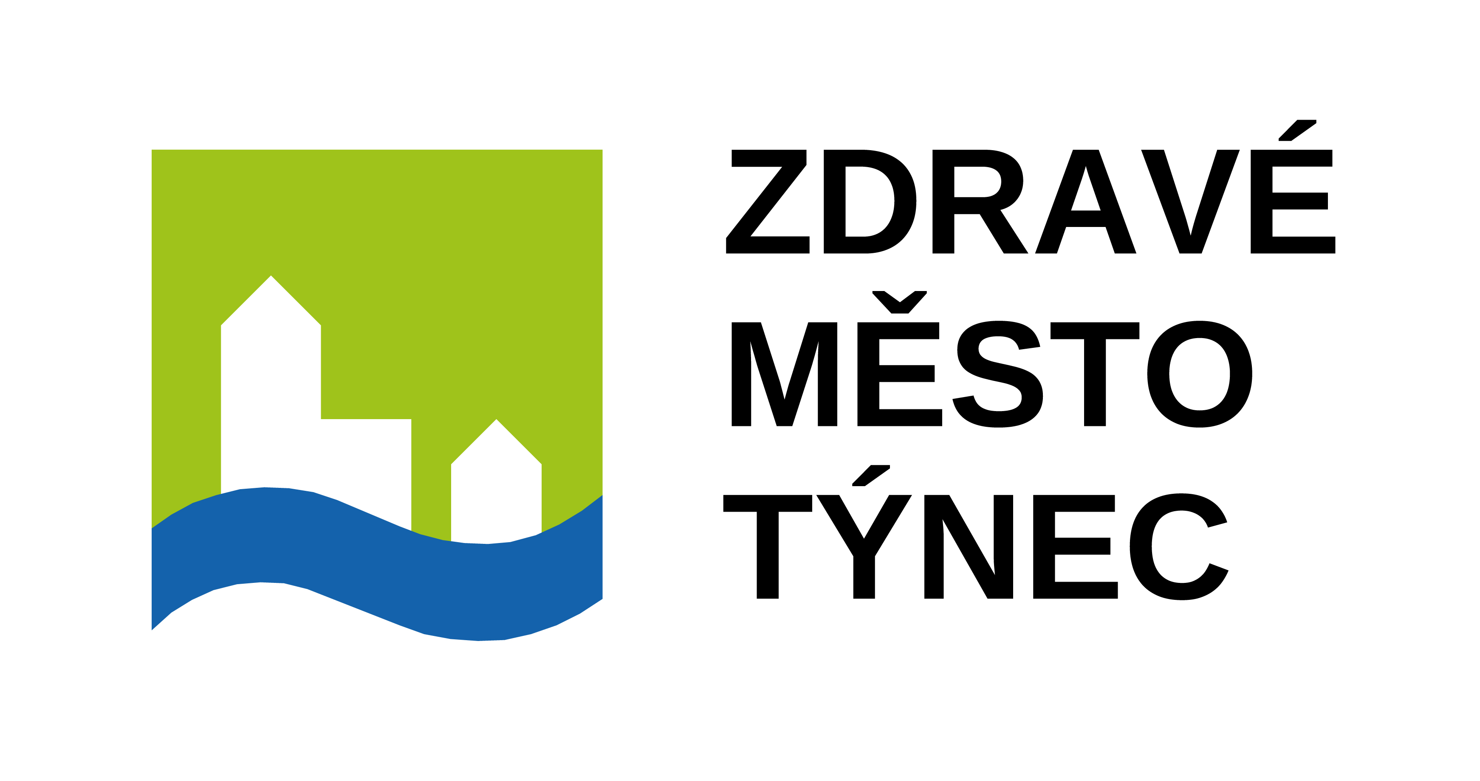
Město Týnec nad Sázavou
K Náklí 404, 257 41 Týnec nad Sázavou

PARTICIPATIVNÍ ROZPOČTOVÁNÍ 2022
Zadání projektu

Vyplněný formulář odevzdejte do 28. ledna 2022 na podatelnu Městského úřadu Týnec nad Sázavou.

IDENTIFIKACE PROJEKTU:
Název projektu: ……………………………………………………………………………………………………………………………………
Anotace (stručně sepište, co je předmětem projektu, ideálně 2-3 věty): …………………………………………………...............................................................................................................
…………………………………………………………………………………………………………………………………………………………….
…………………………………………………………………………………………………………………………………………………………….
Popis projektu – představte svůj projekt, co, proč a pro koho navrhujete (případně na samostatném listu v příloze):
…………………………………………………………………………………………………………………………………………………………….
…………………………………………………………………………………………………………………………………………………………….
…………………………………………………………………………………………………………………………………………………………….
…………………………………………………………………………………………………………………………………………………………….
…………………………………………………………………………………………………………………………………………………………….
Místo realizace projektu (název místní části, ulice, souřadnice GPS, parcelní číslo pozemku apod.):
…………………………………………………………………………………………………………………………………………………………….
…………………………………………………………………………………………………………………………………………………………….

Předpokládané pořizovací náklady a položkový rozpočet s cenou včetně DPH (případně na samostatném listu v příloze):
……………………………………………………………………………………………………………………………………………………………
…………………………………………………………………………………………………………………………………………………………….
…………………………………………………………………………………………………………………………………………………………….
…………………………………………………………………………………………………………………………………………………………….
…………………………………………………………………………………………………………………………………………………………….
…………………………………………………………………………………………………………………………………………………………….
Předpokládané provozní náklady (odhad ročních nákladů):
……………………………………………………………………………………………………………………………………………………………
…………………………………………………………………………………………………………………………………………………………….

SEZNAM PŘÍLOH (fotografie, mapy, vizualizace, nákresy apod.):
…………………………………………………………………………………………………………………………………………………………….
……………………………………………………………………………………………………………………………………………………….......
…………………………………………………………………………………………………………………………………………………………….
…………………………………………………………………………………………………………………………………………………………….

IDENTIFIKACE NAVRHOVATELE:
Jméno a příjmení/obchodní firma: ………………………………………………………………………………………………………
E-mail: …………………………………………………………………………………………………………………………………………………
Telefon: ……………………………………………………………………………………………………………………………………………….

SOUHLAS SE ZPRACOVÁNÍM OSOBNÍCH ÚDAJŮ:
Souhlasím se zpracováním osobních údajů v rozsahu: jméno, příjmení, adresa bydliště, datum narození, obchodní firma, sídlo, IČO, e-mailová adresa a telefonní číslo pro účely realizace projektu v rámci participativního rozpočtování města Týnec nad Sázavou.
Souhlas je udělen do jeho odvolání, nejdéle však na dobu 5 let. S výše uvedeným zpracováním udělujete svůj výslovný souhlas.
Souhlas lze vzít kdykoliv zpět, a to stejným způsobem jako byl uzavřen, tedy písemnou formou
a osobním předáním, zasláním na kontaktní údaje správce nebo způsobem zaručeného elektronického doručování (dle zvoleného doručení změny souhlasu bychom Vás chtěli upozornit, že Vás můžeme požádat, abyste nám vhodným způsobem prokázali Vaši totožnost, abychom si mohli ověřit Vaši identitu).
Zpracování osobních údajů provádí a odpovídá za něj správce, tj. město Týnec nad Sázavou. Správce může zmocnit nebo pověřit zpracovatele, tj. jiný subjekt než je správce, zpracováním osobních údajů, pokud zvláštní zákon nestanoví jinak.
Podle právní úpravy týkající se ochrany osobních údajů máte právo: vzít souhlas kdykoliv zpět, požadovat po nás informaci, jaké Vaše osobní údaje zpracováváme, požadovat po nás vysvětlení ohledně zpracování osobních údajů (účel a rozsah), vyžádat si u nás přístup k těmto údajům a tyto nechat aktualizovat nebo opravit, požadovat po nás výmaz těchto osobních údajů, pokud jejich zpracování nesouvisí s plněním právní povinnosti, v případě pochybností o dodržování povinností souvisejících se zpracováním osobních údajů obrátit se na nás nebo na Úřad pro ochranu osobních údajů.
Prohlašuji, že jsem oprávněn souhlas se zpracováním osobních údajů pro výše uvedený účel a v rozsahu nezbytném pro jeho naplnění, správci udělit, jeho obsahu jsem plně porozuměl, nemám k němu žádné výhrady a údaje, které jsem uvedl, jsou pravdivé.
Dále beru na vědomí, že spráce je oprávněn zpracovávat osobní údaje bez mého výslovného souhlasu pouze na základě zákonného důvodu, zejména pro splnění právní povinnosti, která se na něho vztahuje, přičemž moje výše uvedené právo tím není dotčeno.
Datum: ………………………………………….

Podpis navrhovatele: …………………………………………….
S dotazy ohledně participativného rozpočtování je možné se obrátit na koordinátora projektu Zdravé město a MA21:
Ing. Denisa Vrbická, DiS.
Odbor projektového řízení
Tel.: 774 616 600
E-mail: vrbicka@mestotynec.cz

